8.4 微分方程的简单应用
一、相关问题
1994 年3月7日《扬子晚报》登载“中国社会科学院最近预测，今年我国总人口将超过12亿，据国家计划生育委员会统计，中国总人口峰值是2044年，峰值人口达15.6亿或15.7亿，人口增长到‘顶峰’后，就有可能走‘下坡路’，出现下降趋势”.试从数学上解释该段话的合理性.
二、相关知识
1.了解Newton第二运动定律、Newton万有引力定律、热学中的冷却定律、弹性变形中的Hooke定律、电学中的基尔霍夫定律、化学中的质量作用定律、放射性问题中的衰变规律、Malthus生物总数增长定律
2.在曲线上任一点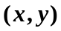处，切线方程为 ，切线在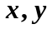轴上的截距分别为 和 ，切线从切点到轴上的长度分别为 和 ，切线在两坐标轴之间的长度为 ，原点到切线的距离 .
3.在曲线上任一点处，法线方程为 ，法线在轴上的截距分别为 和 ，法线从切点到轴上的长度分别为 和 ，法线在两坐标轴之间的长度为 ，原点到法线的距离 .
三、练习题
1. 求连续函数，使它满足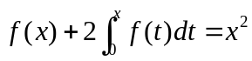.
2. 设曲线的极坐标方程为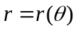，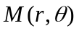为上任意一点，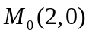为上一定点，若极径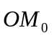，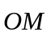与曲线所围成的曲边扇形的面积值等于上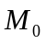、两点间弧长值的一半，求曲线的方程.
3. 某池塘养鱼，该池塘最多能养鱼1000条，鱼数是时间的函数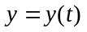，且变化速度与鱼数及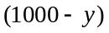的乘积成正比，现已知在池塘内放养鱼100条，三个月后有250条，求放鱼数与时间的关系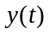，放养六个月后有鱼多少？
四、思考题
有一种医疗手段，是把示踪染色注射到胰脏里去以检查其功能。正常胰脏每分钟吸收染色的40%，现内科医生给某人注射了0.3克染色，30分钟后还剩下0.1克，试问此人的胰脏是否正常？

